

# BİTİRME PROJESİ: Sağlık Kart

HASAN YILMAZ

# ÖNSÖZ

Türkiye de gömülü sistemler ile dijitalleşme konularında geri kalmıştır. Bunun için yapacağımız projede hizmet sektörünün aksamadan devam etmesi, geliştirilmesi ve pazar çevresinin kolay bulunması hedeflendiği için bu proje fikri düşünülmüştür.

Amaç uygulamanın kullanılması için insanlara ilaç kullanımının doğru şekilde yapılması hakkında bilgilendirilmesi ve memnuniyet getirecek bu uygulama ile kullanıcı sayısı arttırılarak bilinçli ilaç tüketicisine arttırmak hedeflenmiştir.

Yüksek kullanım kitlelerine ulaştıktan sonra projemiz ile uluslararası piyasaya açılma hedefi ile çalışılmak istenilmektedir. Bu şekilde dünya sağlık örgütü ile ortak çalışma hedef edinilmiştir.

İçindekiler

BİTİRME PROJESİ: Sağlık Kart 1

ÖNSÖZ 2

1. Proje İsterilerinin Belirlenmesi 4

1.1 Amaç 4

1.2 Ürün ve Hizmet Tanımı 4

1.3 Kullanıcı İsterileri 4

1.4 Sistem İsterileri 4

2. Kullanılan Donanımlar ve Devre Şeması 5

2.1 RFID 5

2.2 Devre Şeması Hazırlanması 6

3. Mobil Uygulama Ve Kullanıcı Ara Yüzü 7

4. Hastane Çalışanları(Doktorlar) Kullanıcı Ara Yüzü 9

5. React-Native Mobil Uygulama 10

6. Uml Diyagram 12

7. Pazarlama Büyüklüğü ve Pazar Planı 12

8. KAYNAKÇA 14

# Proje İsterilerinin Belirlenmesi

## Amaç

Türkiye de ki her bir bireye sağlık kartı vererek onların bu kartlar aracılığı ile reçetelerinin dijital bir ortama aktarılması için gömülü sistemler ile bir proje yapılacaktır. Reçetelerin dijital platformlar üzerinden takip edilmesinin yanı sıra mobil bir proje ile kullanıcıları kullanacakları ilaçların kullanımı ve ilaçlar hakkında bilgilendirme yapılacaktır. Bu şekilde yanlış ilaç kullanımının önüne geçilmesi hedeflenmiştir.

## Ürün ve Hizmet Tanımı

Geliştirilen gömülü sistem projesi sağlık kuruluşları arasında kullanıcılara ait kimlikler ile veri alışverişi gerçekleştirecektir. Mobil uygulama ise ilaç kullanan bireylerin kullandıkları ilaçlar hakkında bilgi edinmesini ve kullanımını öğrenmelerini sağlayacaktır

## 1.3 Kullanıcı İsterileri

* Kullanıcılar kullanacakları ilaçları kullanırken kullanma talimatlarına uyabileceklerdir.
* Yanlış kullanılan ve reçetesiz alınan ilaçların önüne geçilebilecektir.
* Kullanıcıların sağlıkları ile ilgili bilgiler yer alacaktır.

## 1.4 Sistem İsterileri

* ***RFID*** ile bireylerin sağlık kartı kimliklendirilmesi yapılacaktır. Canlıları ya da nesneleri radyo dalgaları ile tanımlamak için kullanılan teknolojilere verilen genel isimdir. Birçok tanımlama biçimi vardır ama en yaygın olanı bir canlıyı ya da nesneyi tanımlayan bir antene bağlanmış mikroçip (ki buna RFID etiketi denir) içine kayıt edilebilecek diğer bilgiler de eklenerek tanımlama daha belirgin hale getirilebilir. Anten, çipin tanım bilgisini bir okuyucuya iletilebilmesini sağlar. Okuyucu RFID etiketinden aldığı radyo dalgalarını dijital bilgiye dönüştürerek bilgisayar sistemine geçmesini sağlar ve bu da işe yarar bir hale gelmektedir. RFID çiplerin kopyalanması oldukça zordur. Her çipin üretici tarafından belirlenmiş bir tekil (unique ID number) kimlik numarası/kodu vardır. RFID etiketlere birden fazla koruma seviyesi koyulabilmektedir. Güvenlik teknolojileri kullanılarak çip içindeki bilgilere erişim engellenebilmekte, çip kilitlenebilmekte veya kullanılamaz hale getirilebilmektedir.
* ***Arduino*** gömülü sistemlerde yaptığımız projeleri geliştirmek için çeşitli modül sağlayan geliştirme kartıdır.
* ***Mobil(reactnative framework)*** programlama hybrit bir teknoloji kullanarak yapılan uygulamayı iOS ve android işletim sistemine sahip kullanıcıların kullanabilmesi için seçilmiştir.
* ***[1] C# Visual Studio(Windows Form)*** Windows form Graphical user interface (GUI) uygulaması yazmanızı sağlayan bir kalıptır. Bu kalıp içerisinde bazı kodlar ve dosyalar hazır olarak gelir. Böylece GUI uygulaması yapmak istediğinizde bazı temel kodları yazmanıza gerek kalmaz. Ayrıca Visual Studio ile pek çok modülü windows form uygulamanıza sadece taşıyarak ekleyebilirsiniz.[1]
* ***mySQL*** web sunucumuzda kaydettiğimiz verileri saklamak için kullanılmaktadır.
* ***PHP*** mysql veritabanına kaydettiğimiz verileri api formatında almak için php ile mysql sorgular yazılmıştır.
  1. ***Gant Diyagramı***

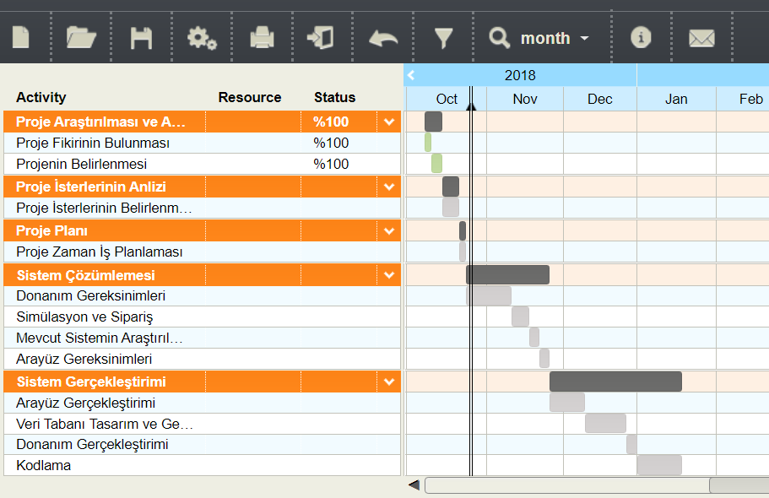

# 2. Kullanılan Donanımlar ve Devre Şeması

## 2.1 RFID

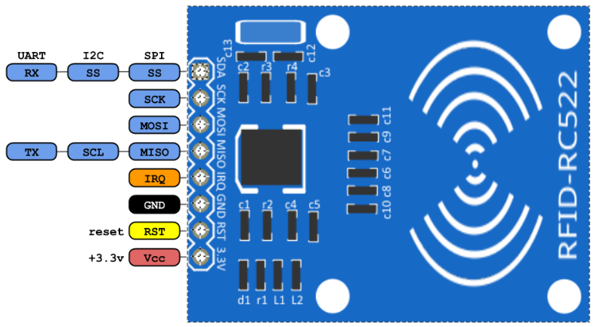

## 2.2 Devre Şeması Hazırlanması

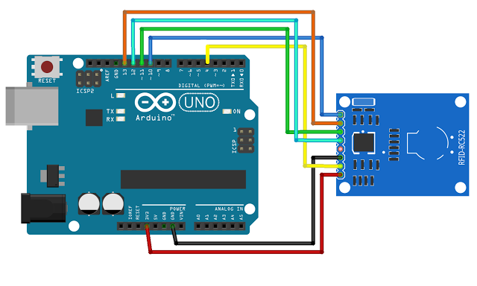

* 1. *RFID ile Arduino Devre Şeması*

Pin Bağlantıları:

RFID NSS SCK MOSI MISO GND RST VCC

Arduino UNO R3 10 13 11 12 GND 9 3.3V

.[2]SPI (Serial Peripheral Interface), Arduino'nun desteklediği senkron seri haberleşme türlerinden biridir.

* **MISO**: Çevresel cihazlardan (slave) yollanan verilerin master cihaza aktarıldığı hattır.
* **MOSI**: Master cihazdan yollanan verilerin çevresel cihazlara aktrıldığı hattır.
* **SCK**: SPI haberleşmesinde senkronu sağlayan saat sinyalinin bulunduğu hattır. Saat sinyali master cihaz tarafından üretilir.

# Mobil Uygulama Ve Kullanıcı Ara Yüzü

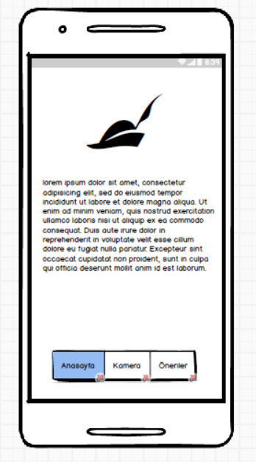

* **Kullanıcı Ana Sayfa:** Uygulama ve uygulamanın kullanımı hakkında bilgi yapılacaktır.

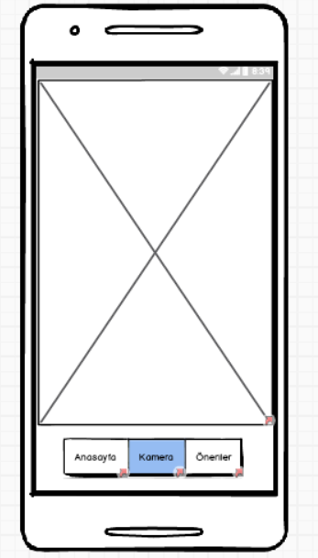

* **Kamera:** Kullanıcının reçete ve kullanacağı ilaçların bilgilerini aratacağı menüdür.

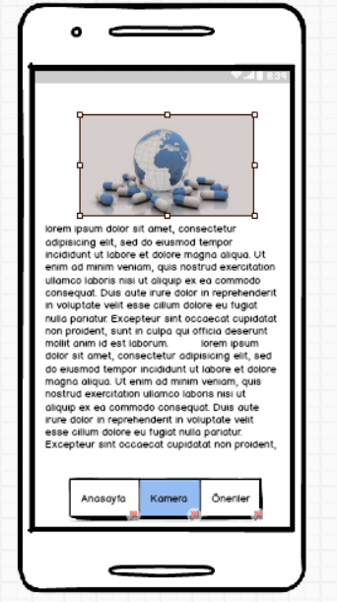

* **Kamera Yönlendirilmesi:** Kamera yönlendirilmesi yapıldıktan sonra ilaç bilgilerinin bulunduğu sayfadır.

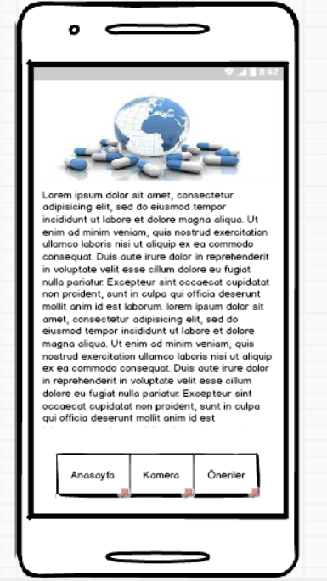

* **Öneriler:** İlaç tüketimiyle ilgili genel bilgilerin bulunduğu sayfadır.
* **Balsamiq Mockups:** Kullanıcı ara yüzü balsamiq mockups ile simülasyon edilmiştir.

# Hastane Çalışanları(Doktorlar) Kullanıcı Ara Yüzü

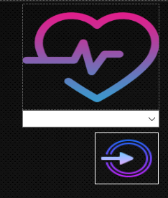

**Giriş:** Sağlık kartlar üzerine dijital reçetelendirme yapmamız için com bağlantısı yaparak ana sayfa ulaşım sağlanmaktadır. Com bağlantısı C# Visual Studio Windows form ile gömülü sistemimizin serial port haberleşmesini gerçekleştirmektedir.

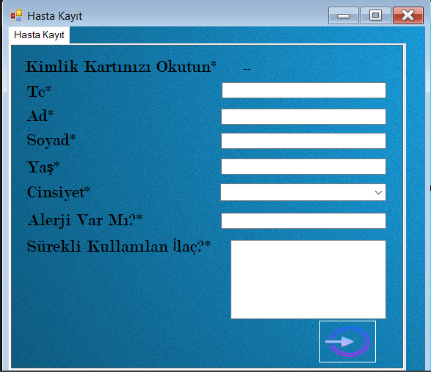

**Hasta Kayıt:** Sağlık personellerimizin hasta kayıtlarını yaptığı menü sayfasıdır.

* **MySql Database**



RFİD veriler mysql veri tabanına başar ile kayıt edilmiştir.

# React-Native Mobil Uygulama

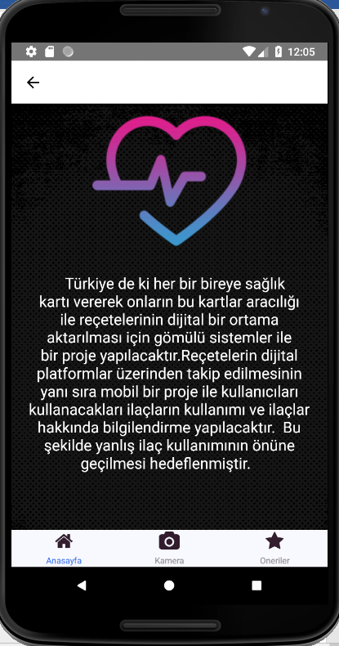

**Ana Sayfa:** Kullanıcıların uygulama hakkında bilgi almaları için yapılmıştır.

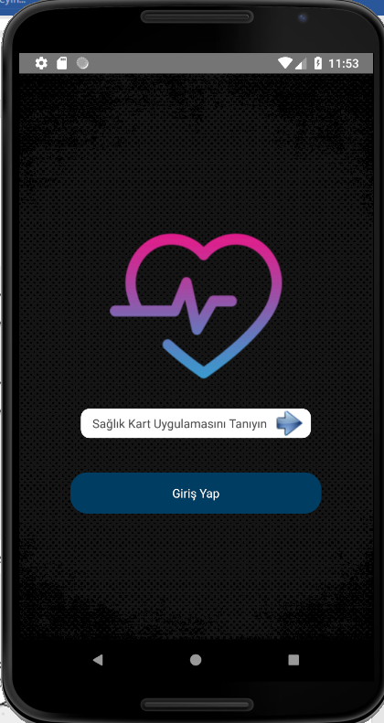

**Giriş Yap:** Kullanıcıların giriş sayfası yapılmıştır.

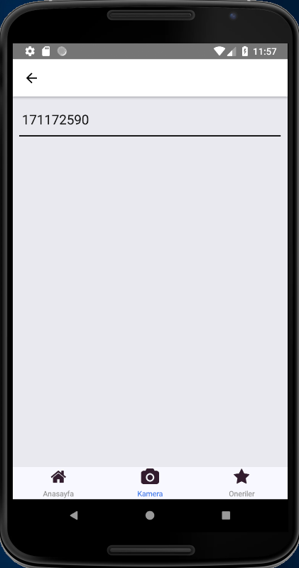

**Rfid:** Kullanıcıların Rfid bilgilerinin mobil ekrana yansıtılması yapılmıştır.

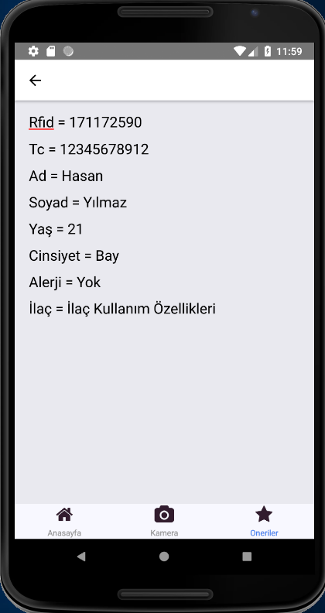

**Hasta Kayıt Profil:** Kullanıcıların kullanacaklara ilaçlara takip etmesi için yapılmıştır.

# Uml Diyagram

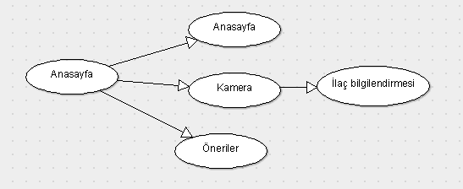

*4.1.1 Kullanıcı Use Case*

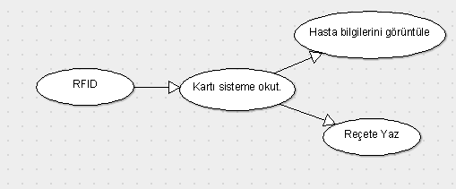

*4.1.2 Sağlık Personeli Use Case*

* **ArgoUml:** Yapılan çizimler ArgoUml programı kullanılarak çizilmiştir.

# Pazarlama Büyüklüğü ve Pazar Planı

* **Pazarın Büyüklüğü, Hedeflenen Pazar Payı:** Türkiye deki sağlık kurumları pazarın büyüklüğü için yeterlidir. Hedeflediğimiz pazar payı mobil uygulamanın kullanıcı sayısının arttırılmasıdır. Yıllık olarak kazanç 420 bin tl olarak hedeflenmektedir.

* **Pazar Profili:** Sağlık kuruluşları ve ilaç tüketen her bir birey bizim pazar profilimiz içerisinde yer almaktadır.

* **Rakip Analizi:** Türkiye de ki araştırmalarım sonucundan herhangi bir sağlık kartı ile geliştirme yapılmamaktadır.
* **Üretim/Pazarlama/Satış Hedefleri:**

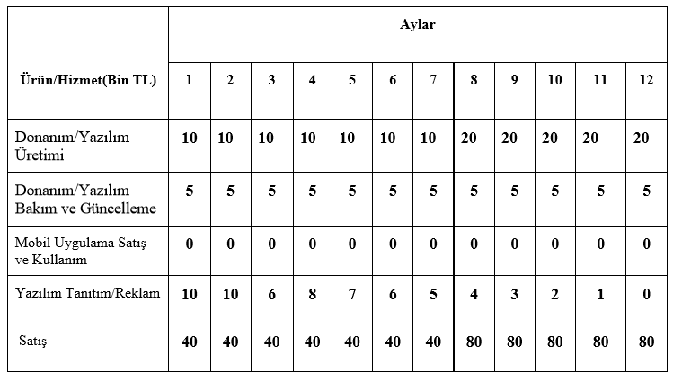

10.000 Tl : Toplam 100 adet ürün gerçekleştirilmektedir. Satış karı elde etmek için ürünlerin satış fiyatı(birim) 400 TL olarak belirlenmiştir.

* **Ürün/Hizmet Tanımı:** Geliştirilen gömülü sistem projesi sağlık kuruluşları arasında kullanıcılara ait kimlikler ile veri alışverişi gerçekleştirecektir. Mobil uygulama ise ilaç kullanan bireylerin kullandıkları ilaçlar hakkında bilgi edinmesini ve kullanımını öğrenmelerini sağlayacaktır.

# KAYNAKÇA

Not: [3], [4], [5], [6] Proje geliştirilirken karşılaşılan hatalar ve var olan sistemler incelenirken ki araştırmalar yapılmıştır.

***[1] http://yazilimustam.com/c-windows-form-nedir/***

***[2]*** [***https://gelecegiyazanlar.turkcell.com.tr/konu/arduino/egitim/arduino-401/spi-protokolu***](https://gelecegiyazanlar.turkcell.com.tr/konu/arduino/egitim/arduino-401/spi-protokolu)

***[3]*** [***https://facebook.github.io/react-native/docs/getting-started***](https://facebook.github.io/react-native/docs/getting-started)

***[4]*** [***https://stackoverflow.com/***](https://stackoverflow.com/)

***[5]*** [***https://github.com/search?q=react-native***](https://github.com/search?q=react-native)

***[6]*** [***https://www.arduino.cc/en/Main/Products***](https://www.arduino.cc/en/Main/Products)